Unity糖果

基本视图

Project（项目）视图
Project视图是整个项目的资源汇总处，在项目中所有用到的脚本文件、材质文件、字体文件、贴图文件以及外部导入的网络模型等资源文件都会存放在该视图下。可以在Project视图新建文件夹进行分类管理，当在Project视图中选中某个文件夹时，会在右侧的面板中显示选中文件夹下的所有文件和文件夹。
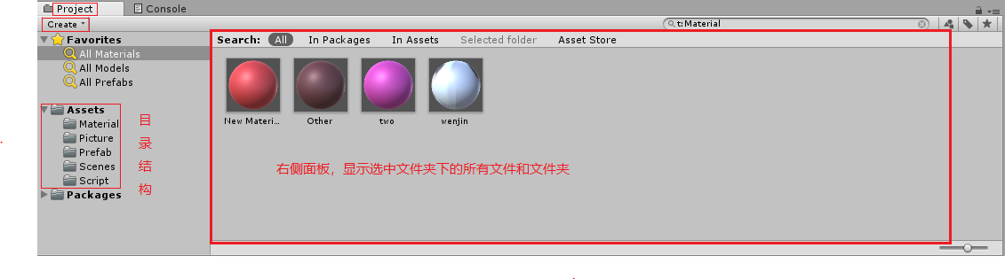
Assets文件夹是用于存放创建对象和导入资源的。创建对象的两种方式，第一种选中创建对象需要存放的文件夹，点击Project视图的Create下拉列表按钮进行创建操作；第二种在创建对象需要存放的文件夹上右键→create进行创建操作。导入资源的两种方式，第一种直接将资源从外部磁盘拖到Project视图下相应的文件夹；第二种菜单栏Assets→Import New Asset
资源检索，当Project视图下资源过多时可以通过右侧面板上方的搜索框进行快速定位，搜索框右侧有三个按钮，第一个是按类型搜索，第二个是按标签搜索，第三个是保存搜索结果。在搜索框中输入资源名称后点击按类型搜索按钮会在按钮上方显示一个类型列表，在列表中选中资源类型则会在该类型里进行筛选，按标签搜索同理。除了在本地搜索以外还可以在Asset Store里检索，在输入框内键入关键字以及类型或标签筛选条件，当输入框内有内容键入时IDE会自动去Asset目录结构下去寻找，此时在输入框的下方资源列表的上方会有
Serach: All In Packages In Assets ‘Prefab’ Asset Store的字样，当选中All时检索访问是Asset目录和Package目录以及Asset Store；当选中Package时检索范围仅Package；当选中In Asset时检索范围仅Asset目录；当选中‘Prefab’时仅检索Prefab（预设体）资源文件；当选中Asset Store 时仅检索Asset Store上的资源，Asset Store检索的资源分为Free Asset免费资源和Paid Asset付费资源。

Scene（场景）视图
Scene视图是游戏对象的操作窗口，所有游戏中的对象都将在该视图窗口下进行操作设计。
一个Scene相当于Android开发里的一个Activity即一个页面，游戏里的每一个关卡就可以对应一个场景。一个工程项目中可以有许多个场景。
在场景视图的上方有一个SceneViewControlBar（场景视图控制栏），
第一个下拉类表按钮的作用是提供多种场景渲染模式，默认为Shaded，可更具需要自行切换；
第二个2D字样按钮是切换2D或3D场景视图，即当选择2D时场景视图将显示2D的场景，同理3D场景。
第三个太阳型按钮是用来控制场景内灯光的打开与关闭，和我们室内灯光的开关一个道理。
第四个喇叭型按钮是用来场景内音效的打开与关闭，和音箱的开关键一个道理。
第五个图片型按钮是用来控制场景内天空盒、雾效、光晕等的显示和隐藏。
第六个Gizmos字样的下拉列表按钮，是用于显示或隐藏场景中用到的光源、声音、摄像机、对象等的轮廓图标，比如摄像机被选中时会在场景视图内通过线条图标显示摄像机所能捕捉到的范围，这个线条图标就可以在该下拉列表内设置显示或者隐藏。
第七个检索框是用来在场景中查找对象的，在检索框中输入对象名称则在场景视图内除查找对象外的其他所有对象都会被用灰色显示，而查找对象以亮色显示，以此突出查找对象位置便于操作。同时Hierarchy视图对筛选出相应的查找对象。

Game（游戏）视图
游戏视图是用来显示最终游戏运行效果的，主要和工具栏中的播放控件配合使用，
当点击播放控件的第一个按钮时将激活游戏视图进入预览模式，再次点击退出预览模式。
当点击播放按钮的第二个按钮时将暂停游戏，再次点击继续游戏。
当点击播放控件的第三个按钮时将逐帧播放游戏，方便查找游戏运行中的问题。

游戏视图的顶部是一个Game View Control Bar（游戏视图控制条）
Free Aspect字样的下拉列表按钮，用于设置游戏视图的屏幕显示比例，可以方便的模拟游戏在不用显示比例下的游戏效果。
Scale字样的滑动条是用于收缩界面的，和鼠标滚轮作用相同。
Maximize On Play字样按钮可以让游戏运行过程中游戏视图占满整个编辑器，类似于视频全屏的作用。
Mute Audio字样按钮可以控制游戏场景中音乐的开启和关闭。
Stats字样按钮可以在游戏视图中显示当前运行场景的渲染速度、帧率、贴图占用内存等参数。
Gizmos字样下拉列表按钮功能，是用于显示或隐藏场景中用到的光源、声音、摄像机、对象等的轮廓图标，比如摄像机被选中时会在场景视图内通过线条图标显示摄像机所能捕捉到的范围，这个线条图标就可以在该下拉列表内设置显示或者隐藏。

Inspector（检视）视图
检视视图用于显示游戏场景中所选择的游戏对象的详细信息和属性设置，包括名称、标签、位置坐标、旋转角度、缩放、组件等。
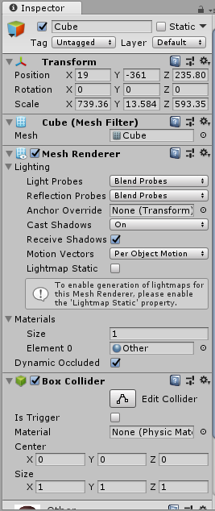
Transform组件，Position用于设置对象的位置坐标；Rotation用于设置对象的旋转角度；Scale用于设置对象的缩放属性，三种属性都有X、Y、Z三个分量，分作作用于对应的坐标轴上。
Mesh Filter网格过滤器，二次更改对象类型。点击类型右侧的圆点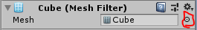进入网格面板，选择相应的对象类型则场景视图内的对象做相应转化。
Mesh Renderer网格渲染器，根据网格过滤器中获取几何形状并且根据Transform组件在所定义的位置上进行渲染，网格渲染器里的子列表Materials内的圆点按钮点击可以进入材质选择面板，选择相应的材质可以对对象进行渲染。Size输入框用于设置显示材质的数目，当输入n是，则下方出现n个材质选择栏，材质选择栏默认是空的需要对材质选择栏绑定材质有两种方法，第一种通过后方圆点打开材质选择面板进行选择，第二种直接从Project视图中拖动材质文件到对应的材质选择栏。
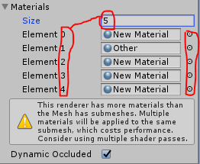

Hierarchy（层级）视图
层级视图用于显示场景内的游戏对象，当场景视图内对象比较多时若需要寻找某个特定对象由于对象之间的遮挡就显得比较困难，这时可以在层级视图中根据对象名称检索定位同时场景视图中的相应对象也会被选中。
层级视图中提供了Parenting（父子化）关系，一个对象只可以有一个父对象但可以有多个子对象，当对父对象进行操作时子对象也会相应的发生变换，即子对象会继承父对象的数据。

工具栏

2.1、Transform Tools（变换工具）

2.1.1变换工具栏
图
- 、 Hand（手形）工具，快捷键【Q】：用于在场景视图中鼠标左键来平移场景，若同时按住【Alt】键可以旋转场景，从而可以观察整个三维场景。
- 、Translate（移动）工具，快捷键【W】：用于在场景视图中对选中的对象从X、Y、Z三个坐标轴上移动，当在场景视图中选中游戏对象时游戏对象会出现三维坐标系，当鼠标在对应轴的正方向拖动时对象就会在该方向的正方向上移动，若在对应轴的反方向拖动时则会在反方向移动。移动工具映射Inspector视图内Transform组件的Position坐标。
- 、-Rotate（旋转）工具，快捷键【E】：用于在场景视图中对选中的对象围绕X、Y、Z三个坐标轴进行旋转，当场景视图中选中游戏对象时对象对出现有一个由三个圆圈组成的图标，当鼠标在对应圆圈上拖动时游戏对象就会跟随圆圈旋转。旋转工具映射Inspector视图内Transform组件的Rotation坐标。
- 、Scale（缩放）工具，快捷键【R】：用于在场景视图中对选中的对象在X、Y、Z三个坐标轴方向上进行缩放操作。当在场景视图中选中游戏对象时，会出现一个类似三维坐标系的图标，鼠标在对应方向上拖动则对象会在该方向上拉伸若鼠标在相反方向拖动则压缩。缩放工具映射Inspector视图内Transform组件的Scale坐标。
- 、Rect（矩形）工具，快捷键【T】：用于在场景视图中对选中的对象进行移动和缩放操作，游戏对象被选中时会出现相应的图标，当点击图标中间的圆圈拖动时对象会跟随鼠标移动若同时按住Shift键，则只会在拖动的大比例方向上固定移动在另一个方向不会移动和许多设计类软件用法相同；当鼠标在图标的边线或者边角处拖动时对象会在拖动方向上收缩若同时按住Shift键，则只会在拖动的大比例方向上收缩。
- 、快捷键【Y】：涵盖了对象的移动、旋转、缩放功能，是Transform工具、Rotate工具、Scale工具的集合。

2.1.2、Transform Gizmo Tools（变换辅助工具）
图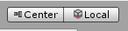
- ：Center选项表示以所有选中的对象所组成个体的轴心为游戏对象的轴心参考点；Pivot选项表示以最后选中的对象为轴心参考点。轴心不同在进行对象操作时作用范围和效果会不一样。
- ：Local选项表示为选中的对象使用自身坐标；Global选项表示为选中的对象使用世界坐标。自身坐标和世界坐标的区别在于，自身坐标在随着对象操作的过程中坐标方向是不断变化的，而世界坐标无论对象如何操作世界坐标的方向都始终一样不会改变，因此合理使用世界坐标和自身坐标可以更灵活的进行操作。
- Layer（分层下拉列表）：用于选择场景视图中各类型对象的显示和隐藏。Everything选项表示所有对象的显示；Nothing选项表示所有对象的影藏；其余选项根据选项类型对该类型对象进行隐藏功能。
- Layout（布局下拉列表）：用于编辑区的视图布局切换，用户也可以在这里自定义布局，各个视图的摆放即为视图布局。

